先截一个工程目录结构图：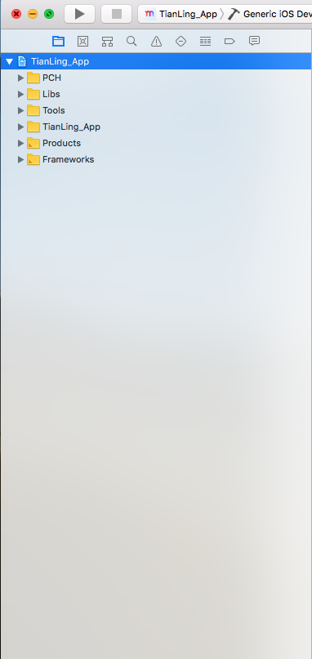

图1(工程目录结构)

注：本工程没有使用cocoapods导入库

1.PCH文件夹：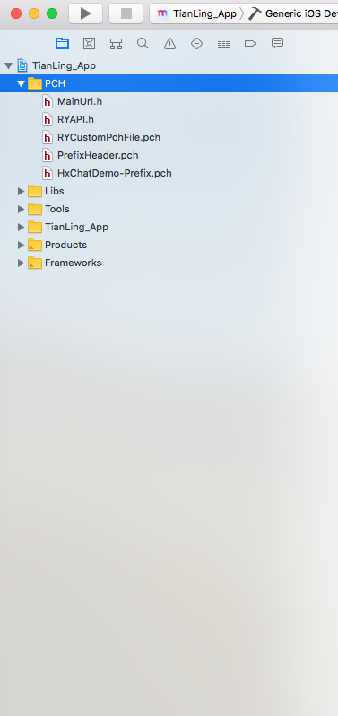

图2(PCH文件夹)

主要文件说明：

(1).MainUrl.h 主要放置获取屏幕宽高和缩放比例的宏

(2).RYAPI.H 主要放置项目需要请求后台url接口的宏

(3).PrefixHeader.pch 导入项目中需要经常使用的头文件

Libs文件夹：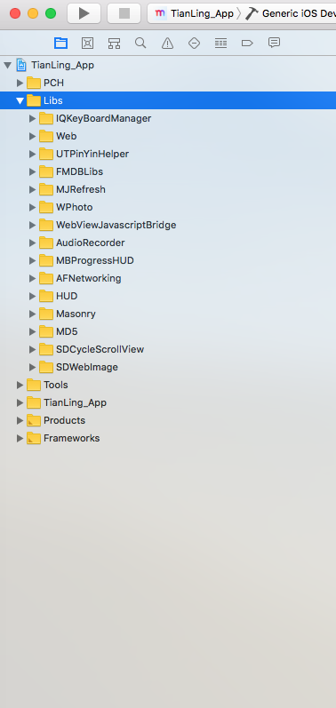

图3(三方库或三方文件)

说明：该文件夹是存放项目中使用的三方库或者三方文件

比如：IQKeyboardManager -> 防止键盘弹出遮挡输入框

Web -> webView加载导航栏下显示的进度条

UTPinYinHelper -> 根据字符匹配字符串

FMDBLibs -> 数据库

MJRefresh -> 列表下拉刷新，上拉加载更多

(不一一举例了，详细请自行查看)

Tools文件夹：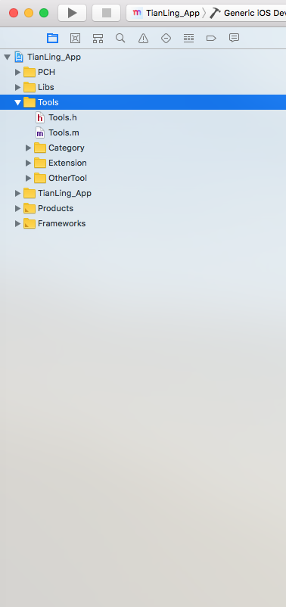

图4(项目用到的工具类)

说明：该文件夹放置项目中经常使用的工具类

Category -> 类目文件

Extension -> 系统类的延展

OtherTool -> 其他的一些封装类或工具类

TianLing_App文件夹：

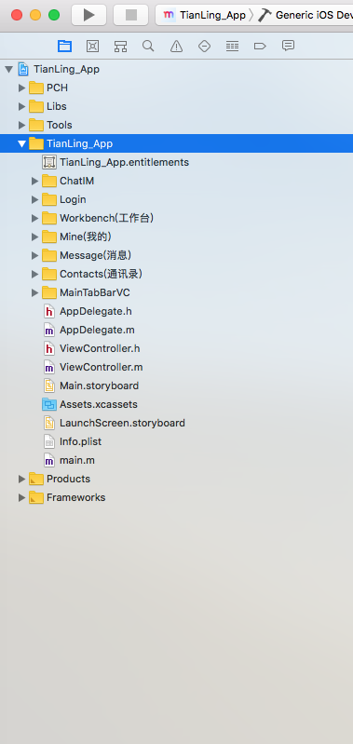

图5(项目主要文件夹)

说明：项目主要架构的文件夹，所有的界面文件和逻辑，以及功能实现都在此文件夹下

TianLing_App.entitlements -> ios9.0以上的推送生成文件

ChatIM -> 环信sdk以及使用环信自带的界面模块

Login -> 登录板块

Message(消息) -> tabbar”消息”板块中的系统消息，与环信模块合并

Contacts(通讯录) -> tabbar”通讯录”板块

Workbench(工作台) -> tabbar”工作台”板块

Mine(我的) -> tabbar”我的”板块

MainRabbarVC -> 项目的根视图tabbarController

注：文件夹结构是已界面模块为基准，一个模块的所有类都会在其大模块的文件夹下，并且项目使用传统的MVC设计模式，一般都是view、model、viewController的最小文件夹结构。项目主要使用的可视化布局为xib，无storyboard

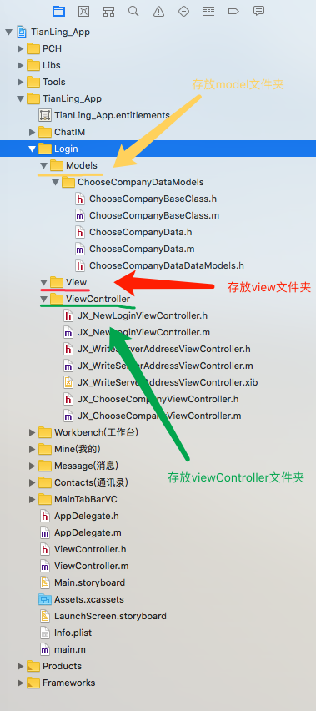

以登录模块为例:

下面重点说一下两个主要的界面：

1.环信的好友列表，以及聊天界面(请注意我选取的文件夹位置)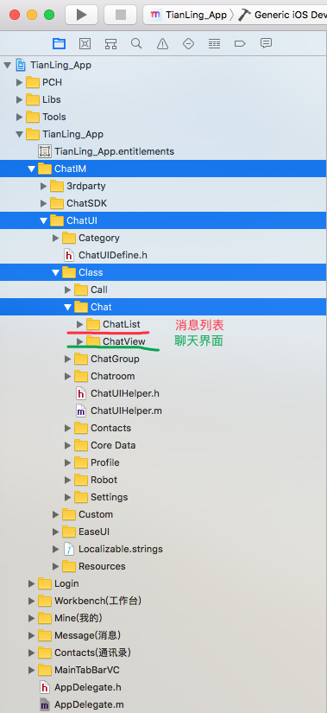

环信的EaseUI是环信封装的界面，基本上包括界面逻辑或者显示的一切类，如果需要改动，请进入EaseUI文件夹详查

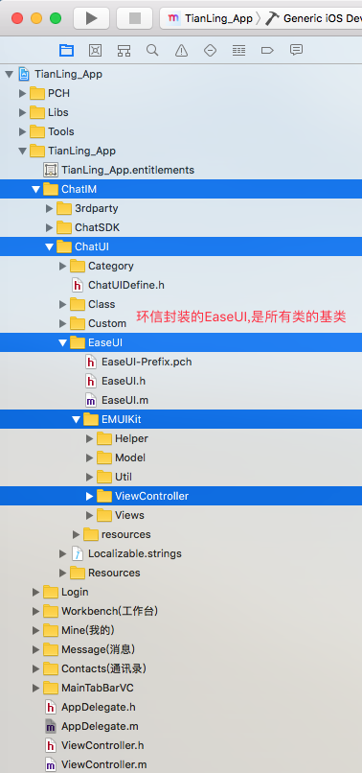

2.控件的界面：

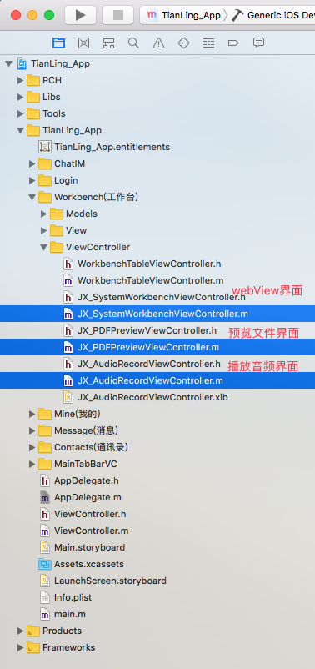

最后是frameowrks文件夹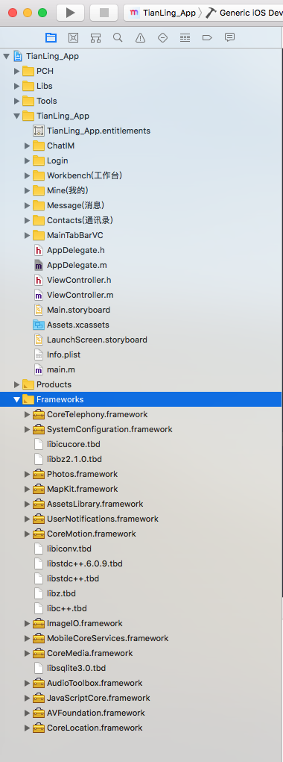

说明：frameworks是存放项目需要使用的系统的依赖库，详情可结合Build Phases/Link Binary With Libraries